El exto mío

COMUNICASE Y CÚMPLASE

${firmadirectorcoactivo}
${textofirmadirectorcoactivo}
DIANA YESENIA NOSSA FUENTES
Directora Técnica de Cobro Coactivo
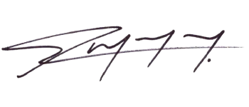
Firmado electrónicamente el 2026-01-14 09:34:07
Proyecta: HUGO RAMON QUINTERO GOMEZ
Cargo: Profesional Universitario

